2020年度

中共沐川县委宣传部

部门决算

目录

公开时间：2021年9月27日

目录

第一部分 部门概况 4
一、基本职能及主要工作 4
二、机构设置 8
第二部分 2020年度部门决算情况说明 9
一、 收入支出决算总体情况说明 9
二、 收入决算情况说明 10
三、 支出决算情况说明 10
四、 财政拨款收入支出决算总体情况说明 11
五、一般公共预算财政拨款支出决算情况说明 12
六、一般公共预算财政拨款基本支出决算情况说明 15
七、“三公”经费财政拨款支出决算情况说明 15
八、政府性基金预算支出决算情况说明 17
九、 国有资本经营预算支出决算情况说明 18
十、其他重要事项的情况说明 18
第三部分 名词解释 27
第四部分 附件 31
附件1 31
附件2 39
第五部分 附表 43
一、收入支出决算总表 43
二、收入决算表 43
三、支出决算表 43
四、财政拨款收入支出决算总表 43
五、财政拨款支出决算明细表 43
六、一般公共预算财政拨款支出决算表 43
七、一般公共预算财政拨款支出决算明细表 43
八、一般公共预算财政拨款基本支出决算表 43
九、一般公共预算财政拨款项目支出决算表 43
十、一般公共预算财政拨款“三公”经费支出决算表 43
十一、政府性基金预算财政拨款收入支出决算表 43
十二、政府性基金预算财政拨款“三公”经费支出决算表 43
十三、国有资本经营预算财政拨款支出决算表 43
十四、国有资本经营预算财政拨款支出决算表 43

第一部分 部门概况

一、基本职能及主要工作

（一）主要职能
贯彻执行中央和各级党委及上级宣传部门有关的重大理论、方针、政策，指导全县宣传、思想和精神文明建设工作。负责组织、指导全县的理论学习、理论研究、理论宣传工作；负责党的路线、方针、政策教育和形势任务教育、思想道德教育、国防教育以及党的重要会议精神的学习贯彻。了解掌握有关社会政治动态、思想动态、理论动态，及时汇报并提出对策意见、建议；抓好群众性宣传教育、先进典型人物的宣传教育，指导协调群众性文化、体育活动。负责提出全县宣传文化事业发展的指导方针；指导宣传文化系统制定政策、法规；按照县委部署，对宣传文化系统各部门之间的工作进行协调。配合县委组织部党员教育工作；开发编审党员教育教材；指导全县党员学习。负责从宏观上指导全县中小学校德育、政治理论教学和思想政治工作。负责全县对外、对港澳的宣传工作和联络工作；指导协调全县对外文化交流工作。负责引导社会舆论，指导协调新闻、出版、文化和社会科学研究部门的工作。受县委委托，会同县委组织部管理县级宣传、广播电视、文化体育、教育、卫生等部门领导班子的建设。负责指导、协调、组织全县社会主义精神文明建设活动，参与制定精神文明建设长远规划和年度计划，指导全县性重大精神文明建设活动的开展。

（二）2020年重点工作完成情况
1.强化理论武装，凝聚思想共识。一是抓实中心组集中理论学习。制定并印发《2020年全县党委（党组）理论学习中心组专题学习安排意见》《沐川县委理论学习中心组2020年学习计划》《关于进一步加强和改进全县党委（党组）理论学习中心组学习的通知》《沐川县党委（党组）理论学习中心组学习测评细则》，召开“全县理论学习中心组工作督导会暨经验交流会”，组织县委中心组成员深入重点项目和工程开展实地调研，开展革命传统教育现场教学、外出交流学习和专题研讨等方式学习。县委中心组开展集中学习10次，各乡镇、部门党委（党组）中心组集中学习6次以上。编印《理论学习参阅》6期。推荐赠阅《习近平谈治国理政（第三卷）》《中国制度面对面》优秀书目。二是抓好网上常态化学习。认真做好 “学习强国”学习平台和四川省党委（党组）中心组学习平台的推广运用和供稿工作，印发“学习强国”督查通报4期，引导干部群众利用碎片化时间汲取新知识、学习新思想。三是抓深理论宣传宣讲。组织开展全国两会、省委十一届七次全会、市委七届十次全会精神等宣传宣讲活动，采取领导干部“带头讲”和基层“微宣讲”等形式，将中央省市重大会议精神传递到千家万户，全县共开展学习宣讲300余场次，受众2.5万余人。推荐4名专家、6名讲师进入市理论宣讲“双百”人才库。推荐“脱贫奔康”优秀宣传员3名、优秀宣讲作品3件。探索以“理论+规范、理论+聚合、理论+载体、理论+实践”为主要内容的理论宣讲工作方法，打造“沐川竹乡宣讲团”理论宣讲品牌。
2.提升宣传影响，营造良好氛围。一是创新机制抓好内外宣传。2020年我县主要对脱贫攻坚、抗击疫情、复工复产、文旅活动等宣传引导。在电视台和沐川发布微信工作号开设专栏播发“脱贫攻坚—全面奔康”29期、“我的帮扶路”12期、“战役进行时”73期、“脱贫攻坚访谈录—乡镇篇”13期、“第一书记代言”8期、“我的创业路”等，不断丰富宣传载体；在央视“英语频道CGTN”、人民日报海外网、人民网、新华网、学习强国平台、光明网等中央媒体平台刊播稿件70余篇，市级以上平台采用沐川稿件800余件，本地平台刊播稿件2700余件。二是创新服务助力脱贫攻坚。开展助农公益行动，由副县长和第一书记担当代言人。沐川县副县长姜华3次走进直播间进行现场直播带货，同时也有9位第一书记从驻村一线走上带货舞台，“鸡蛋书记”“蜂蜜书记”“李子书记”们组团“出道”，成为贫困村代言人，在宣传推介沐川优美自然风光和良好生态环境的同时，极大地缓解了全县农特产品的销售压力，实现了助农增收。携手本地网红，利用“抖音”“快手”等新媒体平台开展直播带货活动4次，助力魔芋、李子、刺梨、茶叶等农特产品销售，累计吸引在线观看人数100多万人次，实现销售额1000多万元。
3.弘扬核心价值，彰显精神文明。一是推进公民思想道德建设。深入贯彻落实《公民道德建设实施纲要》，通过宣传栏、LED屏、党务政务公开栏等形式，大力宣传社会主义核心价值观、公民基本道德规范、社会公德、职业道德、家庭美德、文明礼仪和爱岗敬业、恪尽职守、关爱他人、乐于助人等先进类型。深化“我推荐我评议身边好人”活动，推荐“四川好人”候选人1人、四川省疫情防控工作“身边好人”候选人4人、乐山市第五届道德模范暨2019年“乐山好人”候选人5人、乐山市第四届“书香之家”候选家庭2个，其中张大林被评为“孝老爱亲乐山好人”、牟林家庭被评为“书香之家”。二是深化精神文明创建。结合乡村振兴示范乡镇（示范村）、文化惠民示范村等创建，整体推进省、市、县三级文明单位（村、镇）创建工作。2020年，新创建省级文明单位1个、省级文明村1个，市级最佳文明单位2个、市级文明单位2个、市级文明村镇3个，县级文明单位1个、县级文明校园1个、县级文明村镇6个。深化文明家庭推选活动，组织各乡镇持续开展“文明家庭”、“五好家庭”、“环境洁美家庭”、“家风良好家庭”、“星级文明户”等评选树优活动，引导群众自觉践行社会主义核心价值观和家庭美德，弘扬和谐文明的社会风尚。今年以来，全县共评选出“文明家庭”“五好家庭”“环境洁美家庭”“家风良好家庭”“星级文明户”等1300余户。全面提高了全县国民素质和社会文明程度，着力彰显了沐川精神、沐川风貌、沐川力量。三是加强未成年人思想道德假设。加强中央项目、省项目和市县自建项目乡村学校少年宫和未成年人心理健康辅导中心的建设和管理。截至2020年底，全县建设乡村学校少年宫中央级项目12所（含2020年新建1所）、省级项目1所、市县自建项目3所。实现了乡村学校少年宫项目建设全县13个乡镇全覆盖。以“扣好人生第一粒扣子”为主题，全面开展“清明祭扫·致敬先烈”、学雷锋志愿服务等活动，弘扬德育主旋律，培养青少年热爱祖国、关心社会、团结协作和积极向上的良好品德。四是推进志愿服务活动。推动志愿服务常态化建设，组织开展“关爱他人”“关爱自然”主题活动，以爱心捐赠、看望贫困群众、植树造林等形式开展活动60余次，惠及群众近1000人。疫情防控期间组建“疫情防控宣传志愿服务队”200余支，开展发放传单、上门宣传、代购物品等志愿服务活动1300余次。利用LED显示屏、宣传展板等形式，在乡镇、社区、学校、街道、车站等场所，大力宣传雷锋精神，营造志愿服务浓厚氛围。

二、机构设置
中共沐川县委宣传部为一级预算单位，无下属二级预算单位。

第二部分 2020年度部门决算情况说明

- 收入支出决算总体情况说明
2020年度收入总计768.47万元，与2019年相比收入总计减少129.54万元，减少14.43%，主要原因是2019年中央、省级补助县级融媒体中心建设专项资金，2020年无此两项资金收入；
2020年度支出总计1145.57万元，与2019年相比支出总计增加288.78万元，增加33.7%，主要原因是2019年各单位征订党报党刊款在2020年支付。

（图1：收、支决算总计变动情况图）（柱状图）
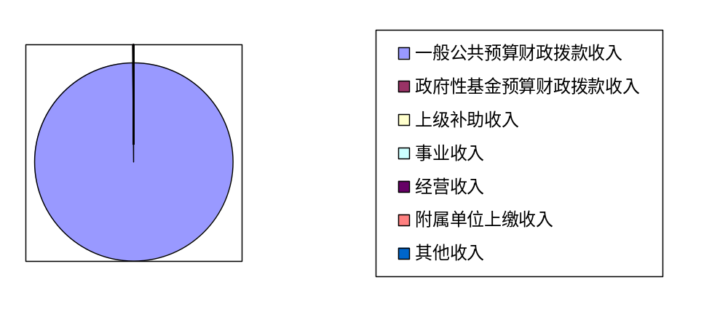
- 收入决算情况说明

2020年本年收入合计768.47万元，其中：一般公共预算财政拨款收入767.25万元，占99.84%；政府性基金预算财政拨款收入1.22万元，占0.16%；上级补助收入0万元，占0%；事业收入0万元，占0%；经营收入0万元，占0%；附属单位上缴收入0万元，占0%；其他收入0万元，占0%。
（图2：收入决算结构图）（饼状图）
- 支出决算情况说明

2020年本年支出合计1145.57万元，其中：基本支出328.40万元，占28.67%；项目支出817.17万元，占71.33%；上缴上级支出0万元，占0%；经营支出0万元，占0%；对附属单位补助支出0万元，占0%。

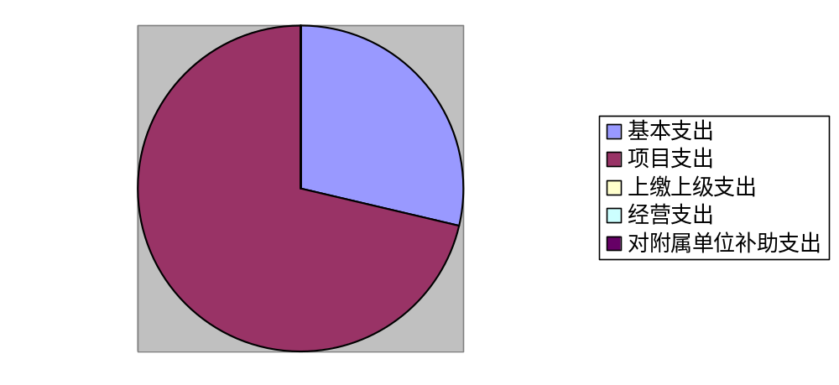 （图3：支出决算结构图）（饼状图）
- 财政拨款收入支出决算总体情况说明
2020年度收入总计767.25万元，与2019年相比收入总计减少122.57万元，减少13.77%，主要原因是2019年中央、省级补助县级融媒体中心建设专项资金，2020年无此两项资金收入；
2020年度支出总计1142.38万元，与2019年相比支出总计增加295.59万元，增加34.91%，主要原因是2019年各单位征订党报党刊款在2020年支付。
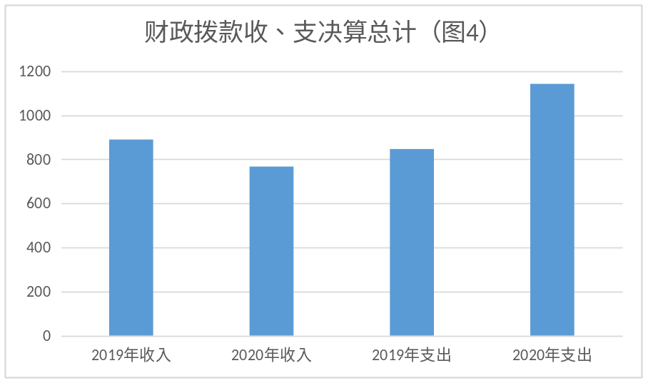（图4：财政拨款收、支决算总计变动情况）（柱状图）

五、一般公共预算财政拨款支出决算情况说明
- 一般公共预算财政拨款支出决算总体情况
2020年一般公共预算财政拨款支出1142.38万元，占本年支出合计的100%。与2019年相比，一般公共预算财政拨款增加295.59万元，增长34.91%。主要原因是2019年各单位征订党报党刊款在2020年支付。
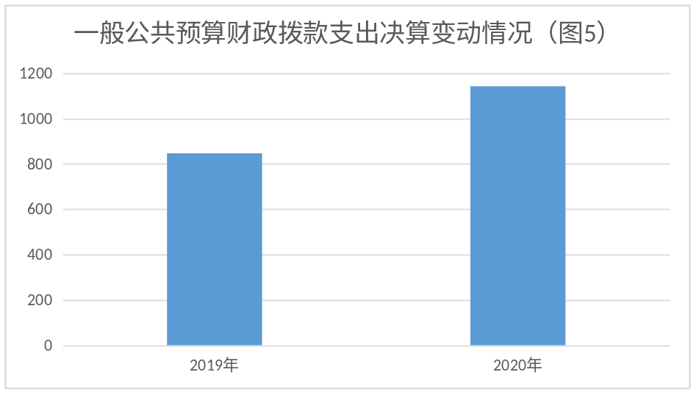
（图5：一般公共预算财政拨款支出决算变动情况）（柱状图）

（二）一般公共预算财政拨款支出决算结构情况
2020年一般公共预算财政拨款支出1142.38万元，主要用于以下方面:一般公共服务（类）支出1022.23万元，占89.48%；文化旅游体育与传媒（类）支出78.14万元，占6.84%；社会保障和就业（类）支出19.53万元，占1.71%；卫生健康支出4.59万元，占0.40%；住房保障支出17.89万元，占1.57%。

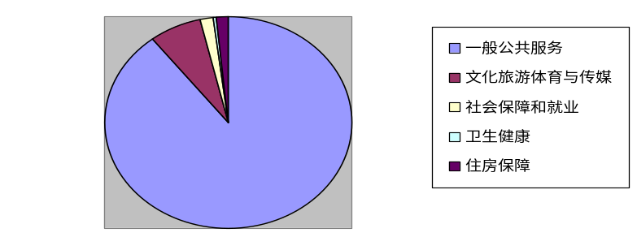

（图6：一般公共预算财政拨款支出决算结构）（饼状图）

- 一般公共预算财政拨款支出决算具体情况

2020年一般公共预算支出决算数为1142.38万元，完成预算80.06%。其中：
- 一般公共服务（类）宣传事务（款）行政运行（项）: 支出决算为158.04万元，完成预算100%。
- 一般公共服务（类）宣传事务（款）一般行政管理事务（项）: 支出决算为733.62万元，完成预算72.63%。决算数小于预算数的主要原因是党报党刊征订经费276.44万元结转到下年使用。
- 一般公共服务（类）宣传事务（款）事业运行（项）: 支出决算为128.34万元，完成预算100%。
- 一般公共服务（类）宣传事务（款）其他宣传事务支出（项）:支出决算为2.23万元，完成预算100%。
5.文化旅游体育与传媒支出（类）文化和旅游（款）其他文化和旅游支出（项）: 支出决算为24.88万元，完成预算99.52%，决算数小于预算数的主要原因是此资金为农家书屋书籍更新费用，合同价中标价为24.88万元，以实际中标价支付。
6.文化旅游体育与传媒支出（类）新闻出版电影（款）电影（项）:支出决算为3.86万元，完成预算100%。
7.文化旅游体育与传媒支出（类）新闻出版电影（款）其他新闻出版电影支出（项）: 支出决算为0万元，完成预算0%，决算数小于预算数的主要原因是此资金为省级公共文化服务体系建设专项资金，结转下年支出。
8.文化旅游体育与传媒支出（类）国家电影事业发展专项资金安排的支出（款）其他国家电影事业发展专项资金支出（项）:支出决算为3.19万元，完成预算72.34%，决算数小于预算数的主要原因是此资金为2020年国家电影事业发展专项资金，结转下年支出。
9.文化旅游体育与传媒支出（类）其他文化旅游体育与传媒支出（款）宣传文化发展专项支出（项）:支出决算为1.78万元，完成预算100%。
10.文化旅游体育与传媒支出（类）其他文化旅游体育与传媒支出（款）文化产业发展专项支出（项）:支出决算为0万元，完成预算0%，决算数小于预算数的主要原因是此资金为2020年四川省国家电影事业发展专项资金和文化产业发展专项资金，结转下年支出。
11.文化旅游体育与传媒支出（类）其他文化旅游体育与传媒支出（款）其他文化旅游体育与传媒支出（项）:支出决算为47.62万元，完成预算100%。
12.社会保障和就业支出（类）行政事业单位养老支出（款）机关事业单位基本养老保险缴费支出（项）：支出决算为12.24万元，完成预算100%。
13.社会保障和就业支出（类）行政事业单位养老支出（款）机关事业单位职业年金缴费支出（项）：支出决算为7.30万元，完成预算100%。
14.卫生健康支出（类）行政事业单位医疗（款）行政单位医疗（项）：支出决算为3.05万元，完成预算100%。
15.卫生健康支出（类）行政事业单位医疗（款）事业单位医疗（项）：支出决算为1.54万元，完成预算100%。
16.住房保障支出（类）住房改革支出（款）住房公积金（项）：支出决算为17.89万元，完成预算100%。

六、一般公共预算财政拨款基本支出决算情况说明
2020年一般公共预算财政拨款基本支出328.40万元，其中：
人员经费297.91万元，主要包括：基本工资、津贴补贴、奖金、绩效工资、机关事业单位基本养老保险缴费、职业年金缴费、职工基本医疗保险缴费、其他社会保障缴费、住房公积金、其他工资福利支出、奖励金。
日常公用经费30.48万元，主要包括：办公费、水费、电费、邮电费、差旅费、会议费、公务接待费、劳务费、委托业务费、工会经费、福利费、公务用车运行维护费、其他交通费。

七、“三公”经费财政拨款支出决算情况说明

（一）“三公”经费财政拨款支出决算总体情况说明
2020年“三公”经费财政拨款支出决算为7万元，完成预算73.68%，决算数小于预算数的主要原因是单位厉行节约，减少不必要公务接待支出，年底公务用车划机关事务局统一管理，减少公务用车运行费用支出。

（二）“三公”经费财政拨款支出决算具体情况说明
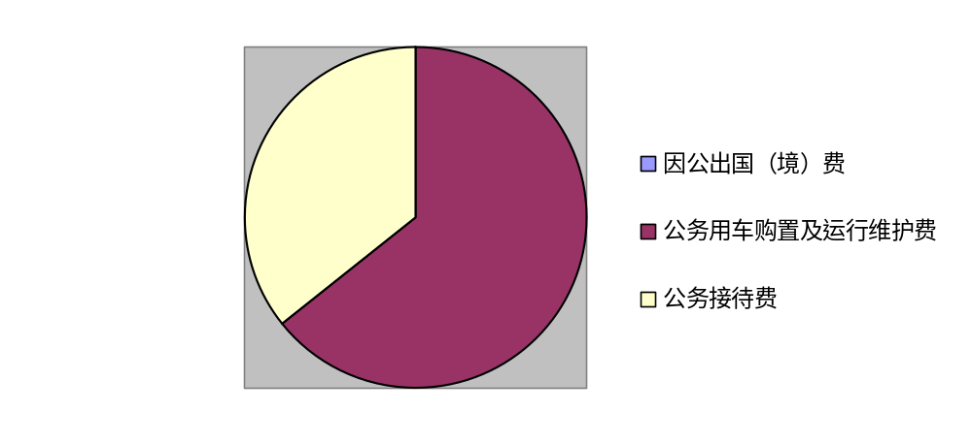2020年“三公”经费财政拨款支出决算中，因公出国（境）费支出决算0万元，占0%；公务用车购置及运行维护费支出决算4.5万元，占64.29%；公务接待费支出决算2.5万元，占35.71%。具体情况如下：
（图7：“三公”经费财政拨款支出结构）（饼状图）
1.因公出国（境）经费支出0万元，完成预算0%。全年安排因公出国（境）团组0次，出国（境）0人。因公出国（境）支出决算比2019年持平。
2.公务用车购置及运行维护费支出4.5万元,完成预算75%。公务用车购置及运行维护费支出决算比2019年减少3.23万元，下降41.79%。主要原因是年底公务用车划机关事务局统一管理，减少公务用车运行费用支出。
其中：公务用车购置支出0万元。全年按规定更新购置公务用车0辆。截至2020年12月底，单位共有公务用车1辆，其中：轿车1辆、越野车0辆、载客汽车0辆。
公务用车运行维护费支出4.5万元。主要用于脱贫攻坚工作、日常宣传工作等所需的公务用车燃料费、维修费、过路过桥费、保险费等支出。
3.公务接待费支出2.5万元，完成预算71.43%。公务接待费支出决算比2019年减少1.06万元，下降29.78%。主要原因是单位厉行节约，减少不必要公务接待支出。其中：
国内公务接待支出2.5万元，主要用于开展业务活动开支的场地租用费、住宿费、用餐费等。国内公务接待16批次，312人次（不包括陪同人员），共计支出2.5万元，具体内容包括：乐山日报社开展全面小康一线行活动接待费0.18万元，市委宣传部复查验收市文明单位、文明村接待费0.02万元、市委讲师团来沐工作调研接待费0.09万元、乐山日报社洽谈发行宣传等合作事宜接待费0.09万元、市委宣传部离退休干部来沐调研接待费0.22万元等。
外事接待支出0万元，外事接待0批次，0人，共计支出0万元。

八、政府性基金预算支出决算情况说明
2020年政府性基金预算拨款支出3.19万元。
- 国有资本经营预算支出决算情况说明
2020年国有资本经营预算拨款支出0万元。

十、其他重要事项的情况说明

（一）机关运行经费支出情况
2020年，中共沐川县委宣传部机关运行经费支出30.48万元，比2019年减少5.92万元，下降16.26%。主要原因是一是单位厉行节约，二是年底公务用车划归机关事务局统一管理，减少了公务用车运行维护支出。

（二）政府采购支出情况
2020年，政府采购支出总额0万元，其中：政府采购货物支出0万元、政府采购工程支出0万元、政府采购服务支出0万元。授予中小企业合同金额0万元，占政府采购支出总额的0%，其中：授予小微企业合同金额0万元，占政府采购支出总额的0%。

（三）国有资产占有使用情况
截至2020年12月31日，中共沐川县委宣传部机关共有车辆1辆，其中：主要领导干部用车0辆、机要通信用车0辆、应急保障用车0辆、其他用车1辆，其他用车主要是用于脱贫攻坚工作、日常宣传工作等。单价50万元以上通用设备0台（套），单价100万元以上专用设备0台（套）。

（四）预算绩效管理情况。
根据预算绩效管理要求，本部门在年初预算编制阶段，“各单位征订党报党刊款”、“农村公益电影县级配套资金”、“电影管理站人员生活补助”、“学报订购费”项目开展了预算事前绩效评估，对14个项目编制了绩效目标，预算执行过程中，选取5个项目开展绩效监控，年终执行完毕后，对1个项目开展了绩效目标完成情况自评。
本部门按要求对2020年部门整体支出开展绩效自评，从评价情况来看，本部门在县委县政府和上级宣传部门的正确领导下，认真贯彻落实习近平新时代中国特色社会主义思想，围绕“文旅发展年”主题，守正创新，以强烈的责任担当推动全县宣传文化事业迈上新台阶、开创新局面，马克思主义在意识形态领域的指导地位更加巩固，全县干部群众团结奋斗的共同思想基础更加巩固。本部门还自行组织了5个项目支出绩效评价，从评价情况来看各个项目支出严格按照用款计划，省级专项资金严格按照省级专项资金管理办法执行，按时及时支付各个项目资金，圆满完成绩效目标。
1.项目绩效目标完成情况。
本部门在2020年度部门决算中反映“各单位征订党报党刊款”、“农村公益电影县级配套资金”、“电影管理站人员生活补助”、“学报订购费”、“项目支出预留解决购买正版软件经费”等12个项目绩效目标实际完成情况。
（1）“学报订购费”项目绩效目标完成情况综述。项目全年预算数1万元，执行数为1万元，完成预算的100%。通过项目实施，保障了我县优秀的理论文章在市级刊物发表的选送途径，展现我县优秀的理论成果。发现的主要问题：无。下一步改进措施：无。
（2）“2020年农家书屋补充更新”项目绩效目标完成情况综述。项目全年预算数25万元，执行数为24.88万元，完成预算的100%。通过项目实施，保障了全县129个农家书屋、18个社区书屋进行图书补充更新。发现的主要问题：无。下一步改进措施：无。
（3）“农村公益电影县级配套资金”项目绩效目标完成情况综述。项目全年预算数3.86万元，执行数为3.86万元，完成预算的100%。通过项目实施，保障全县农村公益电影放映2340场，丰富人民群众文化生活。发现的主要问题：无。下一步改进措施：无。
（4）“电影管理站人员生活补助”项目绩效目标完成情况综述。项目全年预算数2.23万元，执行数为2.23万元，完成预算的100%。通过项目实施，解决原电影公司老放映员遗留问题。发现的主要问题：无。下一步改进措施：无。
（5）“各单位征订党报党刊款”项目绩效目标完成情况综述。项目全年预算数276.44万元，执行数为276.44万元，完成预算的100%。通过项目实施，保障我县党报党刊征订任务和指导性计划及时全面完成，征订党报党刊5548份。发现的主要问题：无。下一步改进措施：无。

项目支出绩效目标完成情况表
(2020年度)
项目名称 |  |  | 订购学报费
预算单位 |  |  | 中共沐川县委员会宣传部
预算执行情况(万元) | 预算数: |  | 1万元 | 执行数: | 1万元
预算执行情况(万元) | 其中-财政拨款: |  | 1万元 | 其中-财政拨款: | 1万元
预算执行情况(万元) | 其它资金: |  | 0 | 其它资金: | 0
年度目标完成情况 | 预期目标 |  |  | 实际完成目标
年度目标完成情况 | 选送我县优秀理论文章在市级刊物发表，展现我县优秀理论成果 |  |  | 发表专题宣传1期，发表文章5篇
绩效指标完成情况 | 一级指标 | 二级指标 | 三级指标 | 预期指标值(包含数字及文字描述) | 实际完成指标值(包含数字及文字描述)
绩效指标完成情况 | 项目完成指标 | 数量指标 | 订阅期刊数量 | 600本 | 600本
绩效指标完成情况 | 项目完成指标 | 数量指标 | 订阅合订本数量 | 10本 | 10本
绩效指标完成情况 | 效益指标 | 可持续影响指标 | 沐川知名度、美誉度、影响力 | 持续提升 | 持续提升
绩效指标完成情况 | 满意度指标 | 满意度指标 | 社会公众满意度 | 95%以上 | 99%
项目支出绩效目标完成情况表
(2020 年度)
项目名称 |  |  | 2020年农家书屋补充更新
预算单位 |  |  | 中共沐川县委员会宣传部
预算执行情况(万元) | 预算数: |  | 25万元 | 执行数: | 24.88万元
预算执行情况(万元) | 其中-财政拨款: |  | 25万元 | 其中-财政拨款: | 24.88万元
预算执行情况(万元) | 其它资金: |  | 0 | 其它资金: | 0
年度目标完成情况 | 预期目标 |  |  | 实际完成目标
年度目标完成情况 | 通过项目实施，保障全县129个农家书屋、18个社区书屋进行图书补充更新 |  |  | 全县129个农家书屋、18个社区书屋，每个书屋增补图书65册，共计9555册
绩效指标完成情况 | 一级指标 | 二级指标 | 三级指标 | 预期指标值(包含数字及文字描述) | 实际完成指标值(包含数字及文字描述)
绩效指标完成情况 | 项目完成指标 | 数量指标 | 覆盖全县  村（社区）数量 | 147个 | 147个
绩效指标完成情况 | 项目完成指标 | 数量指标 | 每个书屋  增补图书数量 | 65册 | 65册
绩效指标完成情况 | 项目效益指标 | 社会效益指标 | 人民群众  公共文化权益 | 有效保障 | 有效保障
绩效指标完成情况 | 满意度指标 | 满意度指标 | 社会公众满意度 | 95%以上 | 99%
项目支出绩效目标完成情况表
(2020 年度)
项目名称 |  |  | 农村公益电影县级配套资金
预算单位 |  |  | 中共沐川县委员会宣传部
预算执行情况(万元) | 预算数: |  | 3.86万元 | 执行数: | 3.86万元
预算执行情况(万元) | 其中-财政拨款: |  | 3.86万元 | 其中-财政拨款: | 3.86万元
预算执行情况(万元) | 其它资金:  （中央、省级农村电影放映资金） |  | 47.62万元 | 其它资金:  （中央、省级农村电影放映资金） | 47.62万元
年度目标完成情况 | 预期目标 |  |  | 实际完成目标
年度目标完成情况 | 保障全县各行政村农村电影放映 |  |  | 全年全县各行政村共放映电影2340场
绩效指标完成情况 | 一级指标 | 二级指标 | 三级指标 | 预期指标值(包含数字及文字描述) | 实际完成指标值(包含数字及文字描述)
绩效指标完成情况 | 项目完成指标 | 数量指标 | 全县放映电影  行政村数量 | 195个 | 195个
绩效指标完成情况 | 项目完成指标 | 数量指标 | 每个行政村放映场次 | 12场 | 12场
绩效指标完成情况 | 项目完成指标 | 成本指标 | 农村公益电影放映场次补贴标准 | 220元/场 | 220元/场
绩效指标完成情况 | 效益指标 | 社会效益指标 | 人民群众公共文化权益 | 有效保障 | 有效保障
绩效指标完成情况 | 满意度指标 | 满意度指标 | 社会公众满意度 | 95%以上 | 99%

项目支出绩效目标完成情况表
(2020 年度)
项目名称 |  |  | 电影管理站人员生活补助
预算单位 |  |  | 中共沐川县委员会宣传部
预算执行情况(万元) | 预算数: |  | 2.23万元 | 执行数: | 2.23万元
预算执行情况(万元) | 其中-财政拨款: |  | 2.23万元 | 其中-财政拨款: | 2.23万元
预算执行情况(万元) | 其它资金: |  |  | 其它资金:
年度目标完成情况 | 预期目标 |  |  | 实际完成目标
年度目标完成情况 | 解决老放映员历史遗留问题 |  |  | 每月按时足额发放补贴
绩效指标完成情况 | 一级指标 | 二级指标 | 三级指标 | 预期指标值(包含数字及文字描述) | 实际完成指标值(包含数字及文字描述)
绩效指标完成情况 | 项目完成指标 | 数量指标 | 老放映员人数 | 4人 | 4人
绩效指标完成情况 | 项目完成指标 | 时效指标 | 生活补贴发放时间 | 按月 | 按月
绩效指标完成情况 | 效益指标 | 社会效益指标 | 老放映员历史遗留问题解决效果 | 有效 | 有效
绩效指标完成情况 | 满意度指标 | 满意度指标 | 老放映员满意度 | 95%以上 | 100%

项目支出绩效目标完成情况表
(2020 年度)
项目名称 |  |  | 各单位征订党报党刊款
预算单位 |  |  | 中共沐川县委员会宣传部
预算执行情况(万元) | 预算数: |  | 276.44万元 | 执行数: | 276.44万元
预算执行情况(万元) | 其中-财政拨款: |  | 276.44万元 | 其中-财政拨款: | 276.44万元
预算执行情况(万元) | 其它资金: |  |  | 其它资金:
年度目标完成情况 | 预期目标 |  |  | 实际完成目标
年度目标完成情况 | 确保我县党报党刊征订任务和指导性计划及时全面完成 |  |  | 我县党报党刊征订任务  和指导性计划及时全面完成
绩效指标完成情况 | 一级指标 | 二级指标 | 三级指标 | 预期指标值(包含数字及文字描述) | 实际完成指标值(包含数字及文字描述)
绩效指标完成情况 | 项目完成指标 | 数量指标 | 征订党报党刊  种类 | 5类 | 5类
绩效指标完成情况 | 项目完成指标 | 数量指标 | 征订党报党刊数量 | 5548份 | 5548份
绩效指标完成情况 | 项目完成指标 | 成本指标 | 征订党报党刊成本 | 1580元/份 | 1580元/份
绩效指标完成情况 | 满意度指标 | 满意度指标 | 干部群众满意度 | 95%以上 | 99%

2.部门绩效评价结果。
本部门按要求对2020年部门整体支出绩效评价情况开展自评，《中共沐川县委宣传部2020年部门整体支出绩效评价报告》见附件（附件1）。
本部门自行组织对2020年农家书屋补充更新项目开展了绩效评价，《农家书屋补充更新项目2020年绩效评价报告》见附件（附件2）。

- 名词解释

1.财政拨款收入：指单位从同级财政部门取得的财政预算资金。
2.事业收入：指事业单位开展专业业务活动及辅助活动取得的收入。如…（二级预算单位事业收入情况）等。
3.经营收入：指事业单位在专业业务活动及其辅助活动之外开展非独立核算经营活动取得的收入。如…（二级预算单位经营收入情况）等。
4.其他收入：指单位取得的除上述收入以外的各项收入。主要是…（收入类型）等。
5.用事业基金弥补收支差额：指事业单位在当年的财政拨款收入、事业收入、经营收入、其他收入不足以安排当年支出的情况下，使用以前年度积累的事业基金（事业单位当年收支相抵后按国家规定提取、用于弥补以后年度收支差额的基金）弥补本年度收支缺口的资金。
6.年初结转和结余：指以前年度尚未完成、结转到本年按有关规定继续使用的资金。
7.结余分配：指事业单位按照事业单位会计制度的规定从非财政补助结余中分配的事业基金和职工福利基金等。
8、年末结转和结余：指单位按有关规定结转到下年或以后年度继续使用的资金。
9.一般公共服务（类）宣传事务（款）行政运行（项）：指用于保障县委宣传部机关正常运转，为完成特定的工作任务，用于行政运行方面的经费支出。
10.一般公共服务（类）宣传事务（款）一般行政管理事务（项）：指用于保障县委宣传部机关正常运转，用于一般行政管理事务方面的经费支出。
11.一般公共服务（类）宣传事务（款）事业运行（项）：指用于保障事业单位正常运转，用于事业运行方面的经费支出。
12.教育支出（类）进修及培训（款）培训支出（项）：指用于保障县委宣传部机关培训方面的支出。
13.教育支出（类）进修及培训（款）其他进修及培训（项）：指用于保障县委宣传部机关其他进修培训方面的支出。
14.科学技术支出（类）社会科学（款）其他社会科学支出（项）：指用于保障县社科联工作方面的经费支出。
15.文化体育与传媒支出（类）新闻出版广播影视（款）新闻通讯（项）：指用于保障新闻通讯工作方面的经费支出。
16.文化体育与传媒支出（类）新闻出版广播影视（款）出版发行（项）：指用于保障出版发行工作方面的经费支出。
17.文化体育与传媒支出（类）新闻出版广播影视（款）其他新闻出版广播影视支出（项）：指用于保障其他新闻出版广播影视工作方面的经费支出。
18.文化体育与传媒支出（类）其他文化体育与传媒支出（款）宣传文化发展专项支出（项）：指用于保障宣传文化发展专项工作方面的经费支出。
19.文化体育与传媒支出（类）其他文化体育与传媒支出（款）其他文化体育与传媒支出（项）：指用于保障其他文化体育与传媒工作方面的经费支出。
20.社会保障和就业支出（类）行政事业单位离退休（款）机关事业单位基本养老保险缴费支出（项）：指用于机关事业单位基本养老保险缴费支出。
21.医疗卫生与计划生育支出（类）行政事业单位医疗（款）行政单位医疗（项）：指用于宣传部机关单位医疗保险缴费支出。
22.医疗卫生与计划生育支出（类）行政事业单位医疗（款）事业单位医疗（项）：指用于事业单位医疗保险缴费支出。
23.住房保障支出（类）住房改革支出（款）住房公积金（项）：指用于宣传部机关单位住房公积金缴费支出。
24.基本支出：指为保障机构正常运转、完成日常工作任务而发生的人员支出和公用支出。
25.项目支出：指在基本支出之外为完成特定行政任务和事业发展目标所发生的支出。
26.经营支出：指事业单位在专业业务活动及其辅助活动之外开展非独立核算经营活动发生的支出。
27.“三公”经费：指部门用财政拨款安排的因公出国（境）费、公务用车购置及运行费和公务接待费。其中，因公出国（境）费反映单位公务出国（境）的国际旅费、国外城市间交通费、住宿费、伙食费、培训费、公杂费等支出；公务用车购置及运行费反映单位公务用车车辆购置支出（含车辆购置税）及租用费、燃料费、维修费、过路过桥费、保险费等支出；公务接待费反映单位按规定开支的各类公务接待（含外宾接待）支出。
28.机关运行经费：为保障行政单位（含参照公务员法管理的事业单位）运行用于购买货物和服务的各项资金，包括办公及印刷费、邮电费、差旅费、会议费、福利费、日常维修费、专用材料及一般设备购置费、办公用房水电费、办公用房取暖费、办公用房物业管理费、公务用车运行维护费以及其他费用。

第四部分 附件

附件1

中共沐川县委宣传部
2020年部门整体支出绩效评价报告

一、部门（单位）概况
（一）机构组成。中共沐川县委宣传部为一级预算单位，无下属二级预算单位。
（二）机构职能。贯彻执行中央和各级党委及上级宣传部门有关的重大理论、方针、政策，指导全县宣传、思想和精神文明建设工作。负责组织、指导全县的理论学习、理论研究、理论宣传工作；负责党的路线、方针、政策教育和形势任务教育、思想道德教育、国防教育以及党的重要会议精神的学习贯彻。了解掌握有关社会政治动态、思想动态、理论动态，及时汇报并提出对策意见、建议；抓好群众性宣传教育、先进典型人物的宣传教育，指导协调群众性文化、体育活动。负责提出全县宣传文化事业发展的指导方针；指导宣传文化系统制定政策、法规；按照县委部署，对宣传文化系统各部门之间的工作进行协调。配合县委组织部党员教育工作；开发编审党员教育教材；指导全县党员学习。负责从宏观上指导全县中小学校德育、政治理论教学和思想政治工作。负责全县对外、对港澳的宣传工作和联络工作；指导协调全县对外文化交流工作。负责引导社会舆论，指导协调新闻、出版、文化和社会科学研究部门的工作。受县委委托，会同县委组织部管理县级宣传、广播电视、文化体育、教育、卫生等部门领导班子的建设。负责指导、协调、组织全县社会主义精神文明建设活动，参与制定精神文明建设长远规划和年度计划，指导全县性重大精神文明建设活动的开展。
（三）人员概况。中共沐川县委宣传部2020年末在职人数11人，比上年增加2人，主要原因是2020年单位通过遴选新转入2人。
二、部门财政资金收支情况
（一）部门财政资金收入情况。2020年预算1431.35万元，财政拨款1431.35万元。
（二）部门财政资金支出情况。2020年共计支出1145.57万元，其中基本支出328.39万元（主要用于人员经费297.91万元，日常公用经费支出30.48万元），项目支出817.17万元。
三、部门整体预算绩效管理情况
（一）部门预算管理。
按《预算法》和财政有关规定，职工工资等人员经费按月发放，公务费按季申报，项目支出按项目实施情况经我单位和县财政审核无误后按项目进度拨付。在支付方式上，工资和项目资金实行财政直接支付；公用经费申请授权支付并尽量采取公务卡支付或转账支付，减少现金支出（零星支出）。
2.中期评估
县委宣传部在执行各项资金预算中，严格按照中央、省、市、县各级财务规定，管好、用好每笔资金。在专项项目资金使用过程中，严格按照项目资金管理办法的规定做好项目实施和监管，切实做到专款专用，从而发挥好项目资金对项目实施的促进作用；对涉及专项资金支出额度较大时，都专题研究决定，杜绝违规违法事件的发生。
3.机关节能降耗
认真开展厉行节约反对浪费规定学习的同时，倡导全体机关工作人员弘扬艰苦奋斗、勤俭节约的优良作风，进一步推进建设节约型机关。办公室、会议室等尽量采用自然光，尽可能少开灯或不开灯；做到离开办公室随手关灯，杜绝“长明灯”、“白昼灯”；下班后自觉关闭各类电器设备电源；强化节水意识，切实做到节约每一滴水，使广大干部职工养成良好的节水习惯；加强办公用品的使用管理，规范办公用品的采购，积极推行网络办公，尽量在电子媒介上撰写、修改文稿，加快推进无纸化办公。
4.“三公”支出有所降低
严格执行中央八项规定、省、市十项规定，厉行节约反对浪费，着力控制“三公”经费预算支出。全年无因公出国（境）费用支出；公务用车运行费支出4.5万元,比2019年增减少3.23万元；公务接待费支出2.5万元，比2019年减少1.06万元。
（二）专项预算管理
1.有效确保行政运转
1.强化理论武装，凝聚思想共识。一是抓实中心组集中理论学习。制定并印发《2020年全县党委（党组）理论学习中心组专题学习安排意见》《沐川县委理论学习中心组2020年学习计划》《关于进一步加强和改进全县党委（党组）理论学习中心组学习的通知》《沐川县党委（党组）理论学习中心组学习测评细则》，召开“全县理论学习中心组工作督导会暨经验交流会”，组织县委中心组成员深入重点项目和工程开展实地调研，开展革命传统教育现场教学、外出交流学习和专题研讨等方式学习。县委中心组开展集中学习10次，各乡镇、部门党委（党组）中心组集中学习6次以上。编印《理论学习参阅》6期。推荐赠阅《习近平谈治国理政（第三卷）》《中国制度面对面》优秀书目。二是抓好网上常态化学习。认真做好 “学习强国”学习平台和四川省党委（党组）中心组学习平台的推广运用和供稿工作，印发“学习强国”督查通报4期，引导干部群众利用碎片化时间汲取新知识、学习新思想。三是抓深理论宣传宣讲。组织开展全国两会、省委十一届七次全会、市委七届十次全会精神等宣传宣讲活动，采取领导干部“带头讲”和基层“微宣讲”等形式，将中央省市重大会议精神传递到千家万户，全县共开展学习宣讲300余场次，受众2.5万余人。推荐4名专家、6名讲师进入市理论宣讲“双百”人才库。推荐“脱贫奔康”优秀宣传员3名、优秀宣讲作品3件。探索以“理论+规范、理论+聚合、理论+载体、理论+实践”为主要内容的理论宣讲工作方法，打造“沐川竹乡宣讲团”理论宣讲品牌。
2.提升宣传影响，营造良好氛围。一是创新机制抓好内外宣传。2020年我县主要对脱贫攻坚、抗击疫情、复工复产、文旅活动等宣传引导。在电视台和沐川发布微信工作号开设专栏播发“脱贫攻坚—全面奔康”29期、“我的帮扶路”12期、“战役进行时”73期、“脱贫攻坚访谈录—乡镇篇”13期、“第一书记代言”8期、“我的创业路”等，不断丰富宣传载体；在央视“英语频道CGTN”、人民日报海外网、人民网、新华网、学习强国平台、光明网等中央媒体平台刊播稿件70余篇，市级以上平台采用沐川稿件800余件，本地平台刊播稿件2700余件。二是创新服务助力脱贫攻坚。开展助农公益行动，由副县长和第一书记担当代言人。沐川县副县长姜华3次走进直播间进行现场直播带货，同时也有9位第一书记从驻村一线走上带货舞台，“鸡蛋书记”“蜂蜜书记”“李子书记”们组团“出道”，成为贫困村代言人，在宣传推介沐川优美自然风光和良好生态环境的同时，极大地缓解了全县农特产品的销售压力，实现了助农增收。携手本地网红，利用“抖音”“快手”等新媒体平台开展直播带货活动4次，助力魔芋、李子、刺梨、茶叶等农特产品销售，累计吸引在线观看人数100多万人次，实现销售额1000多万元。
3.弘扬核心价值，彰显精神文明。一是推进公民思想道德建设。深入贯彻落实《公民道德建设实施纲要》，通过宣传栏、LED屏、党务政务公开栏等形式，大力宣传社会主义核心价值观、公民基本道德规范、社会公德、职业道德、家庭美德、文明礼仪和爱岗敬业、恪尽职守、关爱他人、乐于助人等先进类型。深化“我推荐我评议身边好人”活动，推荐“四川好人”候选人1人、四川省疫情防控工作“身边好人”候选人4人、乐山市第五届道德模范暨2019年“乐山好人”候选人5人、乐山市第四届“书香之家”候选家庭2个，其中张大林被评为“孝老爱亲乐山好人”、牟林家庭被评为“书香之家”。二是深化精神文明创建。结合乡村振兴示范乡镇（示范村）、文化惠民示范村等创建，整体推进省、市、县三级文明单位（村、镇）创建工作。2020年，新创建省级文明单位1个、省级文明村1个，市级最佳文明单位2个、市级文明单位2个、市级文明村镇3个，县级文明单位1个、县级文明校园1个、县级文明村镇6个。深化文明家庭推选活动，组织各乡镇持续开展“文明家庭”、“五好家庭”、“环境洁美家庭”、“家风良好家庭”、“星级文明户”等评选树优活动，引导群众自觉践行社会主义核心价值观和家庭美德，弘扬和谐文明的社会风尚。今年以来，全县共评选出“文明家庭”“五好家庭”“环境洁美家庭”“家风良好家庭”“星级文明户”等1300余户。全面提高了全县国民素质和社会文明程度，着力彰显了沐川精神、沐川风貌、沐川力量。三是加强未成年人思想道德假设。加强中央项目、省项目和市县自建项目乡村学校少年宫和未成年人心理健康辅导中心的建设和管理。截至2020年底，全县建设乡村学校少年宫中央级项目12所（含2020年新建1所）、省级项目1所、市县自建项目3所。实现了乡村学校少年宫项目建设全县13个乡镇全覆盖。以“扣好人生第一粒扣子”为主题，全面开展“清明祭扫·致敬先烈”、学雷锋志愿服务等活动，弘扬德育主旋律，培养青少年热爱祖国、关心社会、团结协作和积极向上的良好品德。四是推进志愿服务活动。推动志愿服务常态化建设，组织开展“关爱他人”“关爱自然”主题活动，以爱心捐赠、看望贫困群众、植树造林等形式开展活动60余次，惠及群众近1000人。疫情防控期间组建“疫情防控宣传志愿服务队”200余支，开展发放传单、上门宣传、代购物品等志愿服务活动1300余次。利用LED显示屏、宣传展板等形式，在乡镇、社区、学校、街道、车站等场所，大力宣传雷锋精神，营造志愿服务浓厚氛围。
2. 严守财务管理各项制度
严格执行财务管理制度，强化项目资金管理和使用。以《沐川县财政资金支付管理暂行办法》为准绳，同时结合部门实际制定《机关财务管理制度》，严格遵守国家、省、市财务管理法律法规，本着勤俭节约原则，管好用好每笔资金。杜绝违规违法事件的发生。财务活动接受审计、财政、纪检监察等部门的监督检查。
3. 及时公开预、决算
严格按照本单位正常运转的日常费用支出和完成专项业务工作的经费进行预算，中期对临时增加的专项工作进行财政资金追加，年终对全年财政拔入资金分类分项目进行决算，并及时在沐川县人民政府网站和沐川党务公开网上进行公开。
（二）结果应用情况。2020年，贯彻执行中央和各级党委及上级宣传部门有关的重大理论、方针、政策，指导全县宣传、思想和精神文明建设工作，在完成一般性支出压减任务的情况下，确保了机关运行和重大项目的实施，工作质量和服务效能整体提升。
四、评价结论及建议
从自评情况来看，县委宣传部预、决算编制合理，支出高效规范，财政支出既确保了机关正常运转，又保证了重点项目开支，财政支出绩效良好。但整体支出绩效评价工作还存在个别项目绩效考核指标不准确、不完善，绩效管理信息支撑工作有待加强的情况。建议进一步完善绩效考核指标和开发专业绩效管理软件。

附件2

农家书屋补充更新项目
2020年绩效评价报告

一、项目概况
（一）项目基本情况。
根据国家新闻出版署《国家新闻出版署关于印发2020年农家书屋重点出版物推荐目录的通知》（国新出发〔2020〕8号）文件精神及四川省、乐山市委宣传部要求，我部积极开展农家书屋补充更新工作，采取财政集中采购方式，公开招投标，由中标单位完成农村书屋的图书采购配送。
（二）项目绩效目标。
1.项目概述
为了更好地满足农村群众的文化生活需要，推进农家书屋提质增效，营造全民阅读的良好文化氛围，促进实施乡村振兴战略，对全县129农家书屋、18个社区书屋进行图书补充更新，通过“按需制单、百姓点单”模式，以服务效能为导向，以整合书目、书籍、书费为内容，以县级图书馆总分馆制为骨架，以“八个统一”为手段，广泛征求基层意见进行补充更新。从而优化农家书屋出版物供给方式，提高配书的差异化和针对性，加大均等化服务，着力提升我县现代化公共文化服务水平。
2.采购数量
全县129个农家书屋、18个社区书屋，每个书屋增补图书65册，共计9555册。
3.采购资金来源及用途
2020年中央和省公共文化服务体系建设专项资金中25万元用于全县129个农家书屋、18个社区书屋图书增补。
4.采购要求
严格按照国家新闻出版署《国家新闻出版署关于印发2020年农家书屋重点出版物推荐目录的通知》（国新出发〔2020〕8号）文件精神及乐山市总分馆编目要求进行政府采购：
（1）每个书屋增补图书国家推荐目录46册；
（2）省市目录19册。
（三）项目自评步骤及方法。
项目采取自评方式，结合评价内容，做到有计划，有安排，扎实开展自评工作，按照项目支出绩效评价指标体系，针对申报内容、实施情况、资金兑现、财务管理、社会效益等做出自我评价。
二、项目资金申报及使用情况
（一）项目资金申报及批复情况。
该项目为上级下达目标任务，资金由2020年省级公共文化服务体系建设专项资金调整而来。
（二）资金计划、到位及使用情况。
1．资金计划。该项目资金全部由2020年省级公共文化服务体系建设专项资金组成，不包含县级配套资金、单位自筹资金和其他渠道资金。
2．资金到位。该项目省级资金25万元于2020年9月29日划拨到位。
3．资金使用。该项目采取财政集中采购方式，公开招投标，由四川云图信息技术有限公司以24.88万元中标。验收完成后，我部于2020年11月20日支付中标价格24.88万元，其余资金不再使用。
（三）项目财务管理情况。
我部严格按照《四川省公共文化服务体系建设专项资金管理办法》规定，对该项目资金的使用严格执行单位财务管理制度，账务处理及时，会计核算规范。
三、项目实施及管理情况
（一）项目组织架构及实施流程。
为保障该项目实施，我部制定了《中共沐川县委宣传部
2020年农家书屋补充更新采购工作方案》，并严格按照工作方案要求，把项目实施分为制定方案、政府采购、配送上架、完成验收四个阶段，按时完成各阶段工作。
（二）项目管理情况。
该项目实施严格按照相关法律法规及项目管理制度，采用财政集中采购形式，公开招投标，与中标单位签订采购合同，项目实施完成，验收合格后划款。
四、项目绩效情况
（一）项目完成情况。
该项目按时完成了全县129个农家书屋、18个社区书屋，每个书屋增补图书65册，共计9555册的补充更新工作，图书质量符合新闻出版总署令第26号《图书质量管理规定》，成本控制在资金合同价格内。项目的任务量完成、质量标准、进度计划、成本控制目标均顺利实现。
（二）项目效益情况。
该项目满足了农村群众的文化生活需要，推进了农家书屋提质增效，营造了全民阅读的良好文化氛围，提升了我县现代化公共文化服务水平。
五、评价结论及建议
（一）评价结论。
根据该项目的实施情况、资金兑现、财务管理、社会效益等指标完成情况，围绕专项项目支出绩效评价指标体系，我部对该项目的自评得分为100分。
（二）存在的问题。
无
（三）相关建议。
无

第五部分 附表

一、收入支出决算总表

二、收入决算表

三、支出决算表

四、财政拨款收入支出决算总表

五、财政拨款支出决算明细表

六、一般公共预算财政拨款支出决算表

七、一般公共预算财政拨款支出决算明细表

八、一般公共预算财政拨款基本支出决算表

九、一般公共预算财政拨款项目支出决算表

十、一般公共预算财政拨款“三公”经费支出决算表

十一、政府性基金预算财政拨款收入支出决算表

十二、政府性基金预算财政拨款“三公”经费支出决算表

十三、国有资本经营预算财政拨款支出决算表

十四、国有资本经营预算财政拨款支出决算表

